INTRODUCCIÓN
La evolución del hombre, la vida prehistórica comprende un período muchísimo más largo que de la vida humana, ya dentro de la historia, es decir, después de la aparición de la escritura, edad de piedra, edad de los metales, edad antigua, edad media, edad moderna y la época contemporánea.

EVOLUCIÓN DEL HOMBRE SOCIAL Y ECONÓMICA DESDE LA PREHISTORIA HASTA LA EDAD CONTEMPORÁNEA
La prehistoria es la disciplina que estudia al hombre desde sus orígenes hasta la invención de la escultura como no se poseen documentos escritos de esta larga y sorprendente etapa del parado más antiguo de la humanidad, su conocimiento debe basarse en la investigación de los restos materiales que dejaron las primeras culturas.

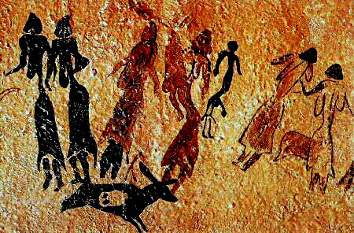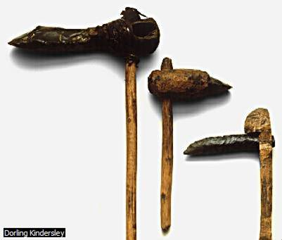

PREHISTORIA

- EDAD DE PIEDRA
3 MILLONES DE AÑOS

PERÍODO PALEOLÍTICO:
(Piedra antigua o tallada). La aparición del hombre marca el comienzo de la prehistoria.
Actividades económicas: El hombre del paleolítico vivía primordialmente de la caza, primero la practicaban de una manera rudimentaria. Más tarde ya en forma algo organizada
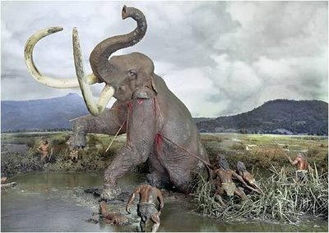

PERIODO MESOLÍTICO
Comprende el tiempo que media entre el paleolítico y el neolítico. Tuvo lugar durante la última etapa de la cuarta glaciación pero no se puede asignar un tiempo exacto. Sin embargo puede ser localizado entre los años 8.000 y 6.000 a.c.
Durante el mesolítico la tierra gozó de un clima suave, que hizo retroceder los hielos a los límites actuales.
El hombre se asienta a las orillas de los ríos, de los mares y de los lagos viven primordialmente de la pesca abandona las cavernas y comienza a construir chozas con paredes de estacas y techos de ramas, perfeccionan el sistema de caza y aprovecha los frutos silvestres y ciertas plantas.
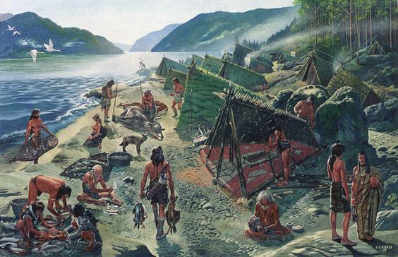

PERÍODO NEOLÍTICO
Quiere decir "piedra pulida" o piedra nueva. Marca un notable progreso y desarrollo de la humanidad.
Actividad económica: La domesticación de los animales, que van a proporcionar al hombre una importante fuente de riqueza. Se comenzó el pastoreo con la oveja y la cabra y más tarde con la vaca y el cerdo.

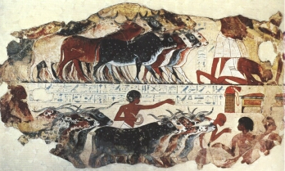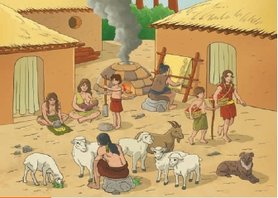

La agricultura, las primeras plantas cultivadas fueron: el trigo, la cebada, el centeno, el arroz y el mijo.

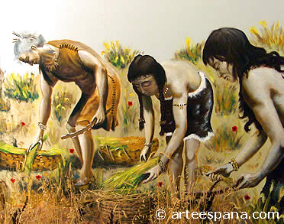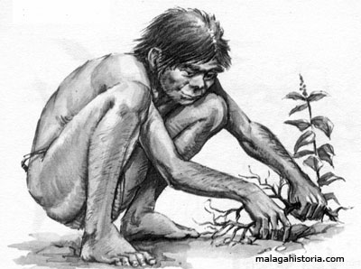

La ganadería, le solucionó al hombre, el gran problema de la caza, que a veces le resultaba tan difícil y tan peligrosa.

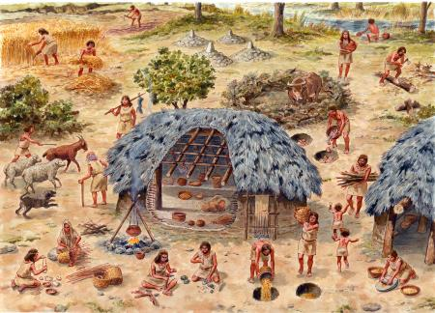
La vivienda, el hombre se hizo sedentario pues tenia que permanecer mucho tiempo esperando la cosecha, esto creó la necesidad de vivienda.
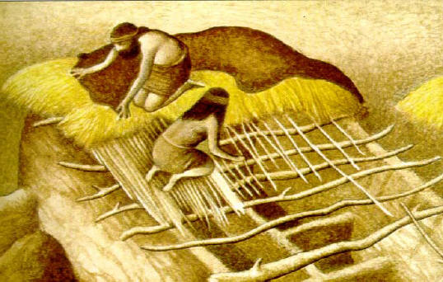

La organización social, la base de la sociedad neolítica era el clan que agrupaba varias familias, los clanes de una misma región llegaron a asociarse para mutua defensa y ayuda. Así fue como surgió la tribu, predividida por un jefe común.

- EDAD DE LOS METALES

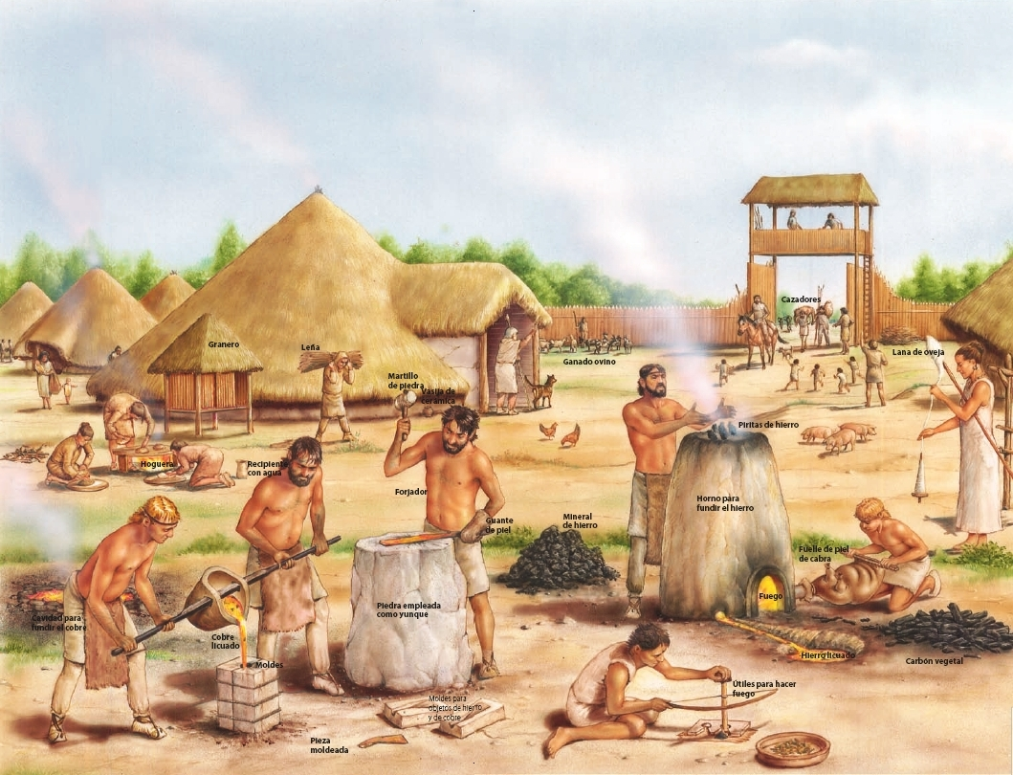
El descubrimiento de los metales entre los años 6.000 y 5.000 a.c. proporcionara al hombre otro progreso rápido y extraordinario.
El metal permitió mejor cultivo de las tierras perfeccionarlos telares y sobre todo crear armas poderosas.

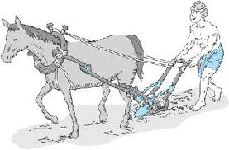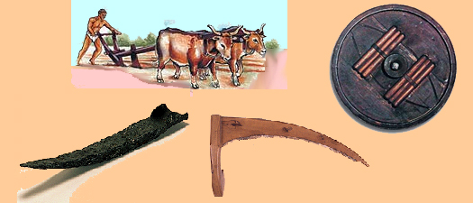
Los primeros metales que utilizó el hombre fueron; oro, la plata y el cobre. Como el cobre era muy blando no tardaron en conseguir endurecerlo. El bronce sustituyó a todos los demás metales.

Desarrollo cultural durante la edad de bronce: Durante este tiempo la humanidad realizo notables progresos culturales en las regiones del próximo oriente. En las tierras que hoy ocupan el Irán Persia, Jordania, Siria y regiones limítrofes.

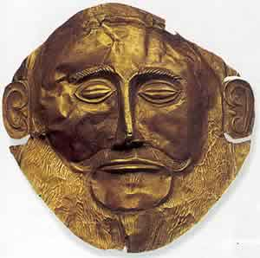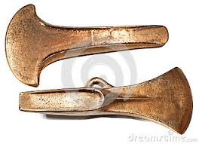

Desarrollo cultural durante la edad de hierro: El descubrimiento del hierro en 1.200 a.c., coincide probablemente con la entrada en la historia de los pueblos mesopotámicos, mientras los demás tardan todavía bastante en entrar en la historia.
Las ventajas del hierro sobre el bronce, eran enormes. Resaltaba más barato y mucho más duro, por lo que las armas fabricadas con el ofrecían muchas más posibilidades de vencer al enemigo.

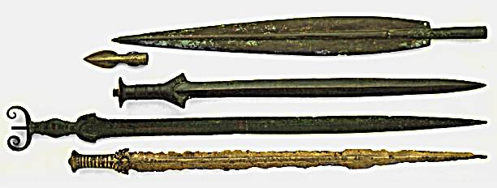

Trascendencia histórica de la invención de la escritura: La escritura no fue inventada de repente se llegó a ella tras un proceso larguísimo y representó sin duda el paso más firme hacia la cultura.
Esto significó que fueran perfeccionando hasta la edad de bronce.
En sus comienzos la escritura tuvo dos formas de ideadas cada uno por un pueblo distinto.
- La jeroglífica, de los egipcios.

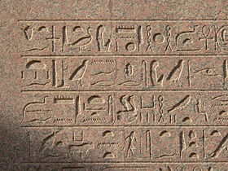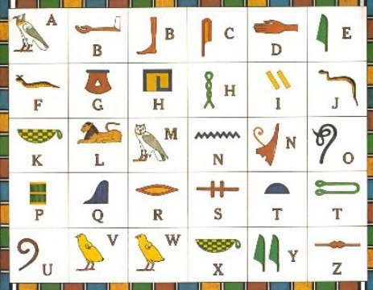
- La cuneiforme, de los pueblos mesopotámicos, tanto la una como la otra comenzaron a representar objetos para luego pasar a representar directamente los sonidos.
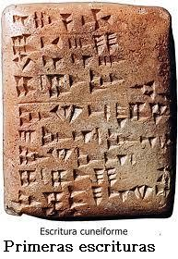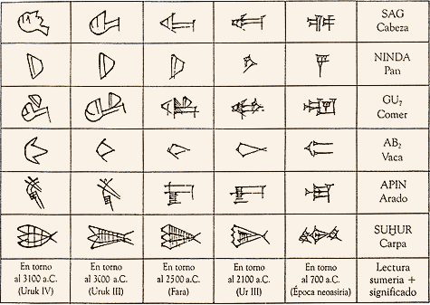

- EDAD ANTIGUA
UBICACIÓN GEOGRÁFICA DEL CERCANO ORIENTE
Se da el nombre del cercano oriente al conjunto geográfico situado en la encrucijada de tres continentes: Europa, Asia y África.
Características geográficas:
- La asiática, cuyo núcleo más importante estuvo localizada en Mesopotamia (tierra entre los ríos). Estas tierras eran sumamente fértiles debido a las inundaciones de estos dos ríos.
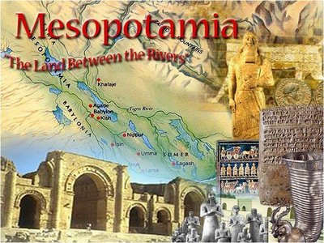
- La africana, está formada por una franja alargada de tierras que corren a ambos lados del río Nilo. También las tierras del Nilo son extraordinariamente fértiles debido a las inundaciones.
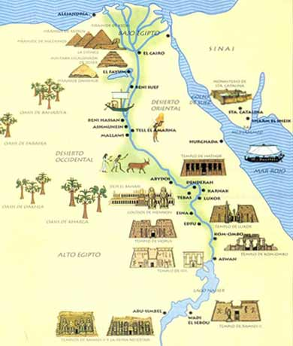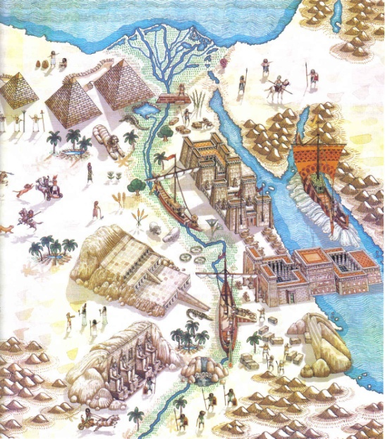
EL EGIPTO
Ambiente geográfico: Estaba formada por tierras nororientales de África.
Organización social: Fue el de la monarquía absoluta y hereditaria. El faraón imponía su voluntad como ley. Era una divinidad viviente, con el fin de conservar menor sangre real se casaba con sus propios hermanos. La sociedad egipcia estaba formada por una serie de castas bien diferenciadas.
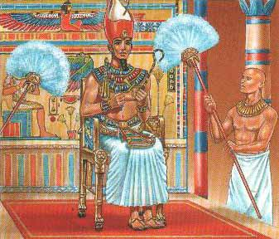

Los sacerdotes, tenían a su cargo el culto, eran los intermediarios entre el dios Faraón.
Los nobles, vivían cerca del faraón y tenían incontables privilegios.
Los guerreros, formaban el ejército encargado de la defensa del imperio.
Los hombres leales, constituían un grupo relativamente afortunado de comerciantes.
Los esclavos, eran personas sin derechos pero podían comprar su libertad.
La familia, practicaban la monogamia y dentro del matrimonio el padre ejercía la autoridad.

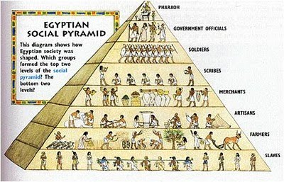

Organización económica: La fuente de riqueza egipcia estaba en la agricultura en la fertilidad de sus tierras, entre sus industrias destacaron la de la construcción, tejido, alfarería y fabricación de vidrios.
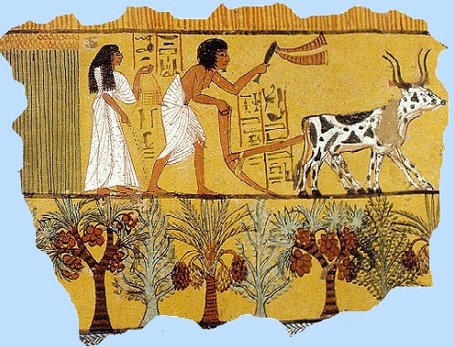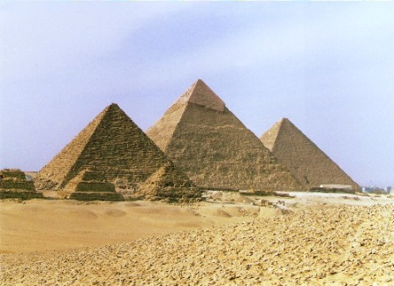
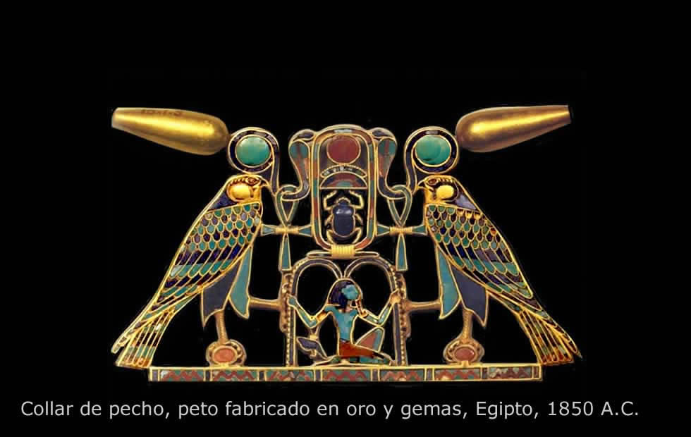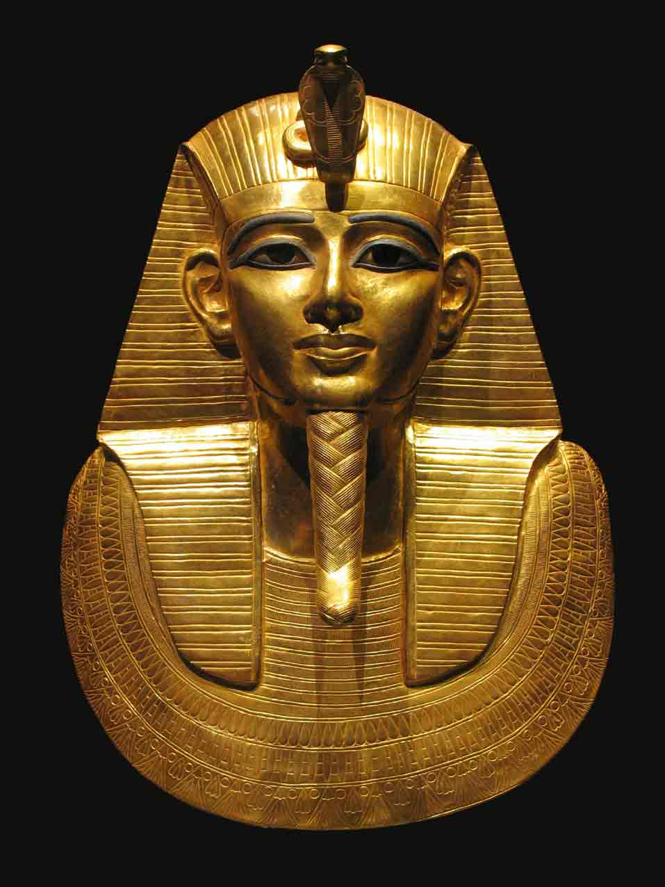
- LA EDAD MEDIA
Comienza con la caída del imperio de occidente en el año 476 se prolonga durante diez siglos hasta 1453 fecha en que los turcos conquistan Bizancio o Constantinopla. Este acontecimiento coincide con otro no menos importante como son el descubrimiento de América.
Esta edad media constituye una etapa que en parte es de transición entre el mundo romano y el resurgimiento del renacimiento o vuelta de los elementos culturales de Grecia y Roma.
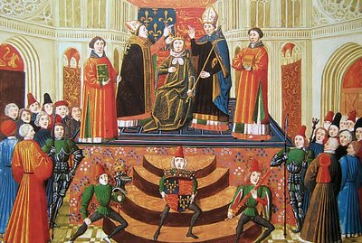
Características que distinguen a la edad media.
El mundo occidental, que resultara de la fusión entre los restos del imperio de occidente y los pueblos bárbaros.
El mundo bizantino, que se formara con la prolongación del imperio de oriente.
Aparición del mundo árabe, en la historia y la creación de su imperio en torno a la cuenca sur oriental y del mediterráneo.

Etapas que se distinguen en la evolución histórica de la edad media.
Alta edad media: y es la que comprende desde la caída del imperio de occidente al impulso de las invasiones bárbaras.
Baja edad media: que va desde el siglo XII al Renacimiento o comienzo de la edad media moderna. Durante ella se nota un considerable avance cultural.

Diferencias entre la cultura de los pueblos bárbaros y de los romanos.
Ya conocemos la cultura de los pueblos vámonos con la misma del imperio pero en su etapa de decadencia, es decir, cultura clásica griega modificada por los aportes romanos y luego por la influencia del cristianismo.
Los pueblos bárbaros carecían de la cultura, propiamente dicha.
RÉGIMEN FEUDAL
Nuevas invasiones: al desaparecer el imperio carolingio, se perdió una fuerte unidad política, esta era la única capaz de hacer frente a la fuerza invasora de los pueblos bárbaros situados más allá de sus fronteras, por el norte y por el este. Entre las invasiones se destacan:
Las normadas: venidos de escandinava y Dinamarca.
Los esclavos, venidos del este de Germania, pertenecen al pueblo indoeuropeo.
Bulgares, que proceden del Asia central, después de recorrer varias regiones de Europa.
Organización económica: El señor era el dueño de las tierras, este las entregaba al vasallo para que las trabajara pero ser reservaba una pequeña ración en torno a su cartillo.
Los vasallos, quedaban obligados a utilizar ciertos servicios propios del señor como era el molino, el horno, el lagar.
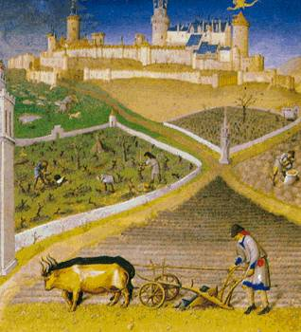
Organización social: La sociedad medieval formaba una verdadera organización jerarquizada y rigurosa que partía de rey y llega al último ciervo, el ella se distinguían las siguientes clases sociales.
- El rey, era el soberano del reino.
- La alta nobleza o grandes señores, que tenían feudos y vasallos que les servían.
- Los barones y caballeros, que estaba subdivididos en títulos.
- Pequeña nobleza hidalgos e infanzones, y que comprendían otras clases.
- Los villanos y los ciervos, que eran los verdaderos trabajadores.
- Los clérigos, formaba clase especial.
- Alto clero: Arzobispo.
- Bajo clero: Sacerdotes, monjes.

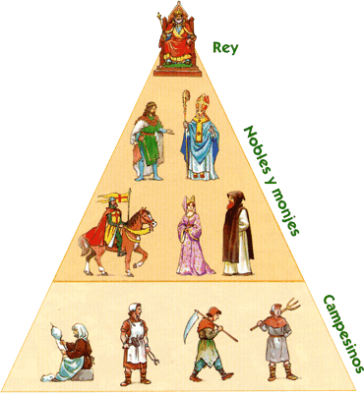

- LA EDAD MODERNA
Se ha caracterizado por significar un cambio hacia el espíritu griego y romano en su aspecto de progreso. A la caída de Constantinopla en manos de los turcos, los sabios bizantinos emigraron hacia occidente.
RENACIMIENTO Y HUMANISMO
Es un complejo de fenómenos que marcan el tránsito de la edad media a la edad moderna lleva consigo un cambio de, mentalidad que supone una transformación profunda.
El humanismo: como faceta particular del renacimiento corrió parejo con el mismo proyecto con él sobre la vida de la Europa que renacía a nuevos modos de ser y de actuar.
El renacimiento no surgió de la noche a la mañana, tuvo su proceso largo de preparación y se remonta a la fundación de las universidades en el siglo XII. 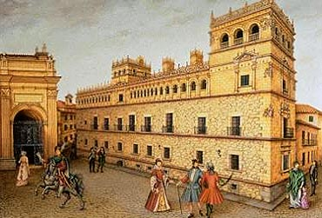
En lo político, se acentúan las monarquías absolutas, desaparece el feudalismo y la mayor parte de las monarquías obtienen colonias en ultramar.
En lo social: desaparece la parte de la nobleza feudal y es sustituida por la burguesía prosperan las clases ciudadanas a unos cuantos campesinos, continúan en su estado de pobreza pero al menos gozan de libertad.
En lo económico: Surge la clase de los burgueses, se perfeccionan el desarrollo industrial se crean ingentes fortunas habidas en el comercio, surgen los bancos, las fábricas y las clases obreras, etc.

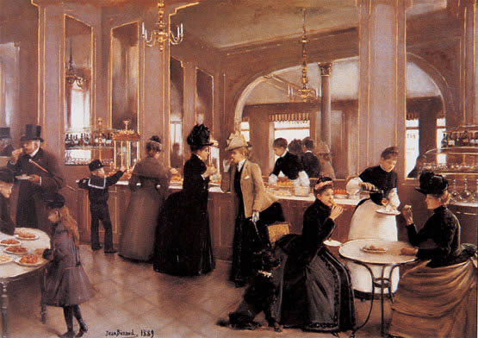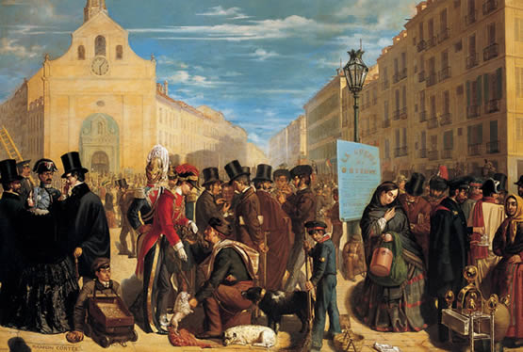
DESCUBRIMIENTO GEOGRÁFICO
El siglo XV le va a dar una nueva dimensión al mundo, los descubrimientos geográficos van a ensanchar las tierras conocidas y los países de Europa se van a convertir en los grandes exploradores.
De orden social, la sangre de los descubridores y conquistadores y se mezclarán en tierras americanas con la de los aborígenes, surgiendo así el mestizaje.
De orden económico: los descubrimientos geográficos contribuyen a enriquecer la burguesía. Se amplía el campo del comercio y este se centraliza en nuevas ciudades como Sevilla. Las rutas comerciales mediterráneas se desplazan ahora al atlántico.

- LA REFORMA
Fue una revolución religiosa que rompió la unidad cristiana y separó a muchos pueblos europeos de la obediencia del papa, fue como una consecuencia de la profunda crisis religiosa y espiritualidad que tuvo lugar en ese tiempo.
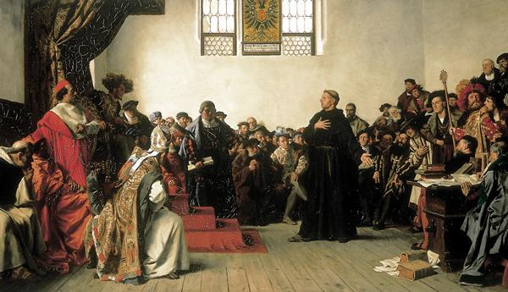
CAUSAS ECONÓMICAS
El enriquecimiento de la iglesia: que había sido muy considerable gracias a los regalos, limosna, aportaciones.
El interés de los préstamos: el capitalismo se había formado en parte con los crecidos intereses cobrados por el dinero prestado.
La codicia de la nobleza arruinada: muchos alemanes vieron en la reforma la única posibilidad de volver a enriquecerse, acaparando los bienes de la iglesia y por eso favorecieron.

ESTRUCTURA DE LA SOCIEDAD EUROPEA EN LA ÉPOCA MODERNA
La sociedad europea de la época moderna se organizó en base a enormes desigualdades, muchas veces rayan en las injusticias, las diferencias habidas durante el feudalismo no desaparecieron totalmente, antes fueron sustituidas por otras no menos lamentables.
LAS NUEVAS DOCTRINAS ECONÓMICAS
El mercantilismo había hecho que el estado interviniera en todos los aspectos de la economía nacional.
Es más, el estado se había convertido en el principal industrial y comerciante de la edad moderna.

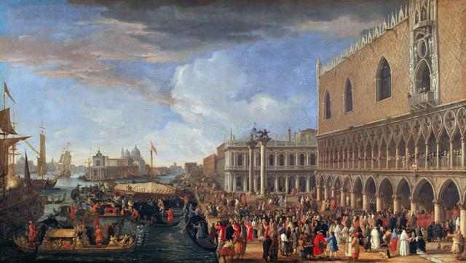

LA ÉPOCA CONTEMPORÁNEA
La edad o época contemporánea se inicia con la Revolución Francesa 1789 – y se extiende hasta nuestros días.
CAMBIOS ECONÓMICOS SOCIALES DEL MUNDO CONTEMPORÁNEO
La revolución maquinista es el resultado del desarrollo científico y técnico. Los aspectos más importantes del siglo XIX.
Las ideas impuestas por la Revolución francesa van a imponerse en casi toda Europa, pero sobre todo en Hispanoamérica durante el siglo XIX. Los ejércitos napoleónicos se pasean triunfantes por Europa durante los primeros años del siglo.

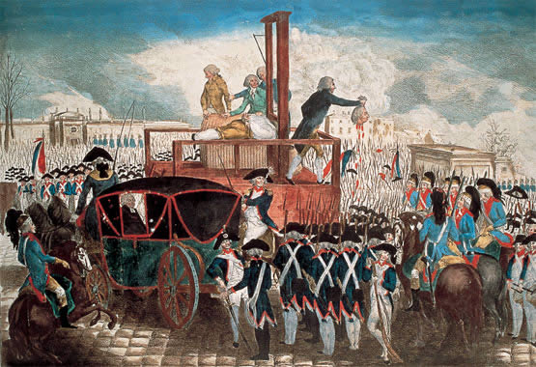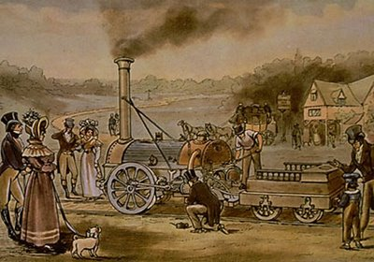

APARECE LA PROSPERIDAD ECONÓMICA MUNDIAL
También como resultado del abaratamiento de los productos y de su abundancia. Incluso se verifica una renovación en los métodos y formas de trabajo agrícola que tendrán como resultado el aumento de la producción agrícola.
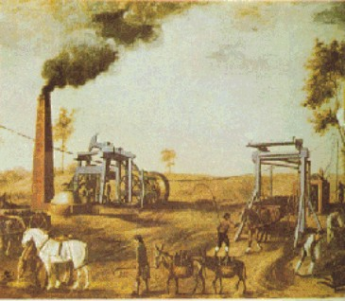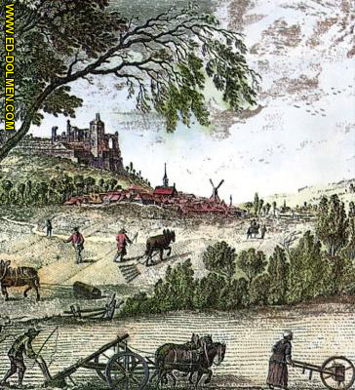
Consecuencias sociales: La revolución maquinista tuvo como consecuencia gravísima la concentración de las masas obreras en los barrios de las grandes ciudades.

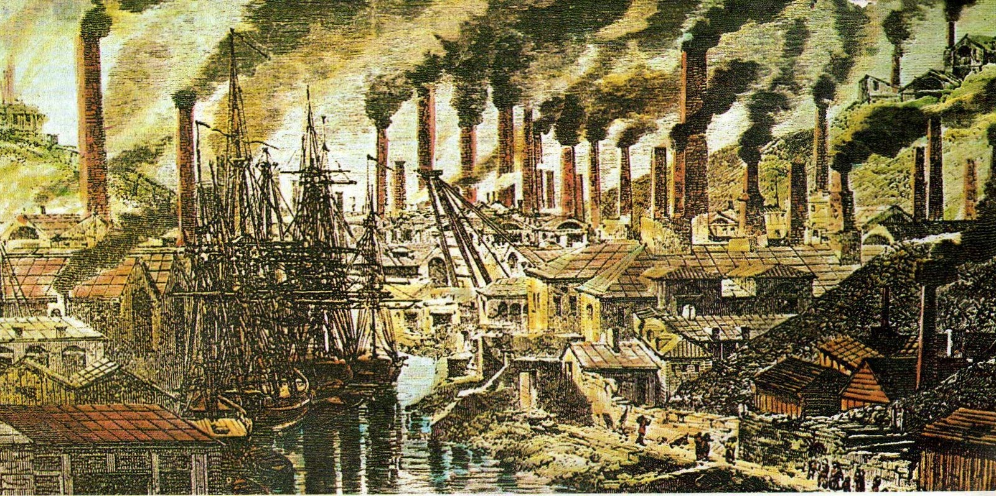

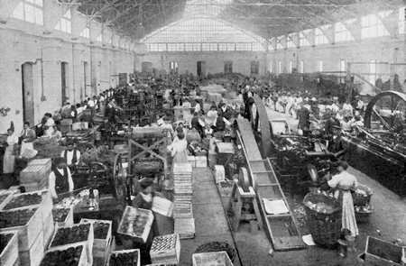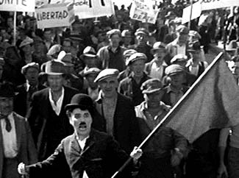

Esta clase obrera no tardó apoyada por las ideas de los nuevos teóricos sociales al reclamar sus derechos frente a los patrones y empresarios.

CONCLUSIÓN

La prehistoria es la disciplina que estudia al hombre desde sus orígenes hasta la invención de la escritura. La edad de piedra tenemos lo paleolítico piedra antigua, mesolítico, mitad de la edad de piedra, neolítico, piedra nueva o pulida.
La edad de los metales, la invención de la primera escritura, el trabajo de los metales marca el fin de la edad de piedra. La edad antigua, la edad media, la edad moderna social y económica, la época contemporánea consecuencia social y económica.

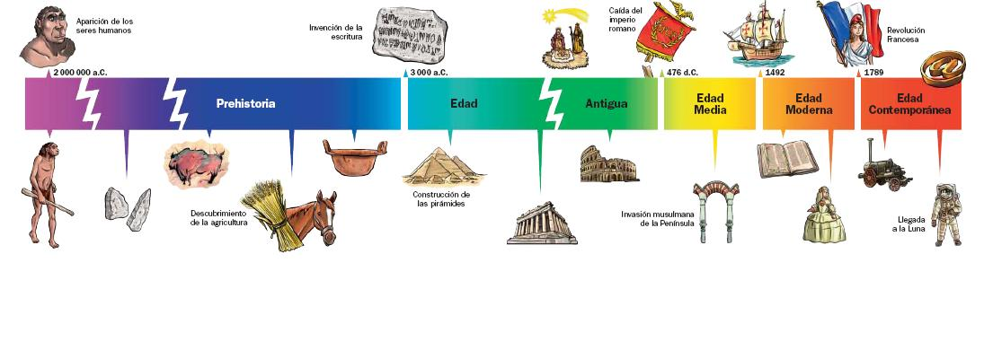

REFERENCIAS BIBLIOGRÁFICAS
Guillen G. Rafael Emilio. Historia Universal. 2do año primer ciclo. Edición 1977. Cuarta edición 1981. Caracas 30 de marzo de 1981, Pág. 15 y 234.

